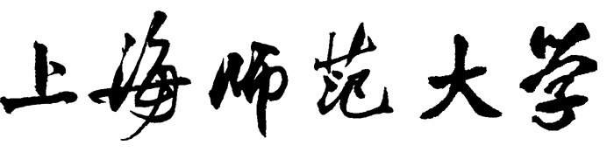

Shanghai Normal University

“世承班”科研项目申请表

项 目名 称
项目负责人
专 业
学 院
年 级
指 导教 师

上海师范大学教务处
二О一四年十二月制

一、基本情况
项目负责人情况 | 姓名 |  |  |  | 学号 |  |  |  |  |  | 性别
 | 学 院 |  |  |  | 专 业 |  |  |  |  |  | 年级/职称
 | 出生年月 |  |  |  | 联系电话
项目申请优势：

签名
指导教师情况  1 | 姓名 |  |  |  |  | 工号 |  |  |  |  |  | 性别
 | 系（教研室） |  |  |  |  | 职 称
 | 出生年月 |  |  |  |  | 联系电话
项目指导优势：

签名
项目参与人员情况 | 学号 | 姓名 |  | 性别 |  |  | 年级 | 学院 |  |  |  |  | 专业班级

二、项目方案
1.活动内容：

2.活动实施方案：

三、预期成果与收获

四、经费预算
预算支出科目 | 金额（元） | 根据及理由
合计

五、审核意见
学院审核意见:

教学院长（签字）： 学院盖章

日期： 年 月 日
教务处意见:

